Практическое задание «Поверочный расчет биофильтров»

Биологические методы очистки сточной воды основаны на жизнедеятельности микроорганизмов, которые способствуют окислению или восстановлению органических веществ, находящихся в сточных водах в виде тонких суспензий, коллоидов и в растворе, и являющихся для микроорганизмов источником питания, в результате чего и происходит извлечение из сточных вод органических загрязнений.
На существующих сооружениях биологической очистки (биофильтрах) очистка происходит в искусственно созданных условиях, процесс очистки идет более интенсивно, чем в естественных условиях.

1 Капельные биофильтры

Назначение: биофильтры должны обеспечивать биологическую очистку сточных вод от загрязняющих веществ в основном органического происхождения; эффективно работающие капельные биофильтры должны обеспечивать БПК_{полн} очищенной воды не более 15мг/л.

Описание технологического процесса:
Проходя через фильтрующую загрузку биофильтра, загрязнённая вода оставляет в ней нерастворенные примеси, не осевшие в первичных отстойниках, а также коллоидные растворенные органические вещества. Эти вещества сорбируются биологической пленкой, покрывающей поверхность каждого кусочка загруженного в биофильтр материала. Густо заселяющие биопленку микроорганизмы окисляют органические вещества и черпают энергию, необходимую для своей жизнедеятельности. Часть органических веществ микроорганизмы используют как пластический материал для увеличения своей массы. Таким образом, из сточной воды удаляются органические вещества и, в то же время, увеличивается масса активной биологической пленки в теле биофильтра. Отработанная и омертвевшая биопленка смывается протекающей сточной водой и выносится из тела биофильтра.
В процессе дыхания бактерии используют кислород, он расходуется на окисление и минерализацию органических веществ. Обмен воздуха в биофильтре происходит путем естественной его вентиляции (за счет разницы температур наружного воздуха и тела биофильтра) через открытую поверхность биофильтра и дренаж.
Интенсивность биохимических процессов зависит от ряда факторов: температуры, обеспеченности кислородом, состава биоценоза, наличия питательных и токсичных веществ и т.д.
Биофильтры выполняются в виде сооружений, состоящих из следующих основных частей:
- фильтрующей загрузки (тело фильтра) из гравия, помещенного обычно в резервуаре с водонепроницаемыми или водопроницаемыми стенками;
- крупность фракций загрузочного материала 20—30 мм;
- водораспределительного устройства (сифон), обеспечивающего равномерное с небольшими интервалами орошение сточной жидкостью поверхности загрузки биофильтра;
- дренажного устройства, при помощи которого удаляется профильтровавшаяся вода;
- воздухораспределительного устройства, при помощи которого в биофильтр поступает необходимый для окислительного процесса воздух.
Капельные биофильтры требуют тщательной эксплуатации. При нагрузке по загрязнениям больше допустимой для них величины, поверхность биофильтров быстро заиливается, и работа их резко ухудшается.

Техническая характеристика:
Тип биофильтра: капельный с гравийной загрузкой в закрытых шатровых помещениях;
Количество секций: 2шт;
Размеры секции: ширина - 18м, длина – 21м;
Высота загрузки: 2м.

На рисунке 4 представлено фото существующего биофильтра - капельный с гравийной загрузкой в закрытых шатровых помещениях.

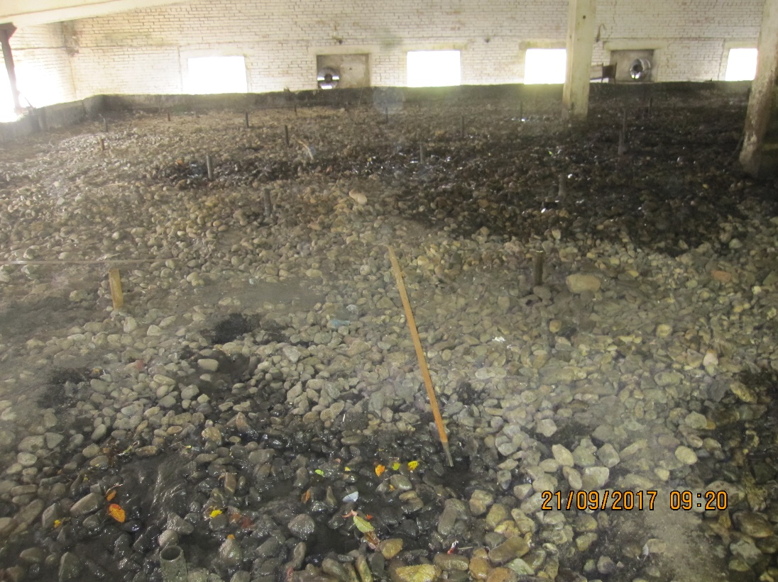

Рис. 4 – Существующий биофильтр - капельный с гравийной
загрузкой в закрытых шатровых помещениях
Поверочный расчет биофильтров:

Проверочный расчет выполнен по методике [3-5].

Для расчета биофильтра определяется коэффициент К_{bf} [1 п.6.130]:

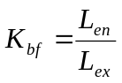
где L_{en} –БПК полн. сточной воды, подаваемой на биофильтры 225 мг/л;
L_{ex} – БПК полн. очищенной воды, L_{ex}=15мг/л.

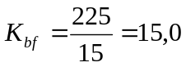

При температуре сточной воды Tw=16○C и высоте загрузки H_{bf} = 2м принята гидравлическая нагрузка q_{bf}:

q_{bf} = 2м³/м² сут

Общая требуемая площадь биофильтров:
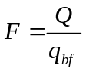,м²

где Q – среднесуточный расход сточных вод 1191,72 м³/сут

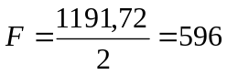 м²

Фактическая площадь биофильтров, принятая по конструктивным размерам, составляет:

F_{ф}=21×18×2=756м²

F < F_{ф} (596 м² < 756 м²)

Выводы по результатам расчета:
1. Общая требуемая площадь биофильтров меньше фактической, что достаточно для пропуска среднесуточного расхода.

ИСХОДНЫЕ ДАННЫЕ для ЗАДАНИЯ
В расчете принять среднесуточный расход сточных вод равным 1853,0 м³/сут. Техническую характеристику биофильтров принять как в примере.

